

Центральная городская библиотека им. М. Горького

Роль библиотек в популяризации
научно-технических знаний
(Методические рекомендации)

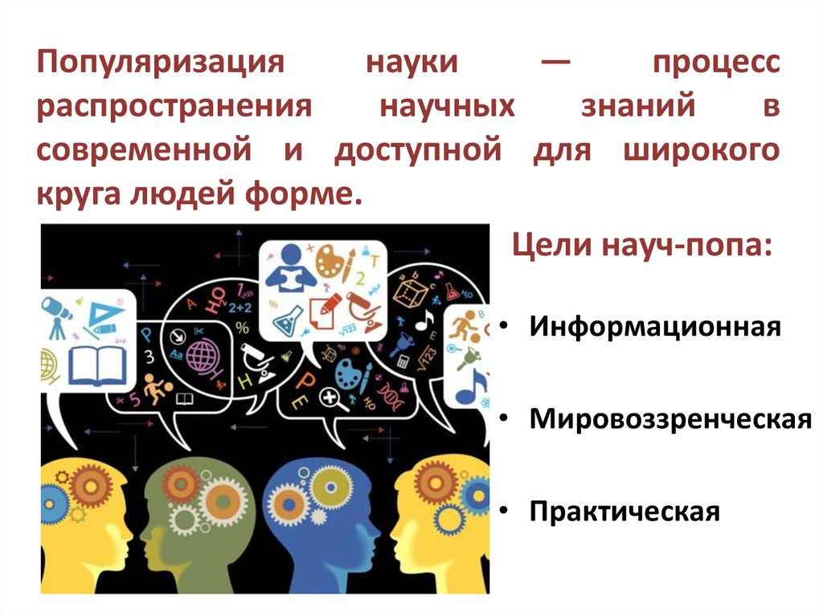

Белогорск, 2019
«Роль библиотек в популяризации научно-технических знаний»: [Методические рекомендации] / Центральная городская библиотека им. М. Горького; сост. Т. П. Ядричева – Белогорск, 2019. - 24 стр.

Составитель: Т. П. Ядричева, ведущий методист ЦГБ
Ответственный за выпуск: Н. В. Бауло, директор МБУ
«ЦБС г. Белогорска»
Компьютерная верстка: Т. П. Ядричева

От составителя
На сегодняшний день государственная система подготовки квалифицированных инженерно-технических кадров для высокотехнологичных отраслей нашей промышленности приобретает особое практическое значение. В связи с этим перед библиотекарями ставится задача - активизировать массовый интерес детей и подростков к научно-технической литературе и техническому творчеству.

Содержание:

Техническое творчество сегодня –

завтра вдохновение для успеха в профессии - 4 стр.

- Научно-популярные издания – основной фундамент
популяризации научно-технических знаний - 5 стр.

Опыт библиотек в популяризации

научно-технических знаний: практика, идеи, проекты -11 стр.

- Список сценариев мероприятий в помощь научно-
техническому просвещению - 15 стр.

- Календарь знаменательных и календарных дат
по научно-техническому просвещению на 2020 год - 19 стр.

Электронные источники в помощь научно-

техническому просвещению - 23 стр.

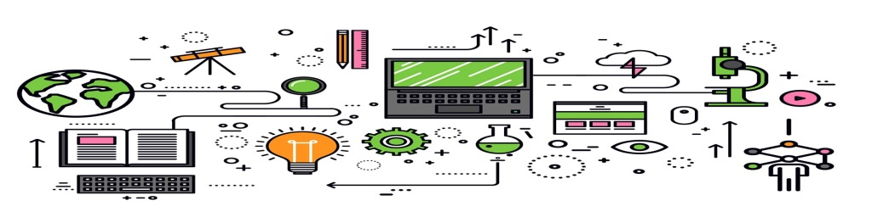

Техническое творчество сегодня –

завтра вдохновение для успеха в профессии

В настоящее время в России очень востребованы специалисты с новым стилем инженерно-научного мышления: конструктивно-технологическим, психологическим, социальным, гуманистическим и морально-этическим. Формирование такого современного инженера-конструктора желательно начинать уже с младшего школьного возраста.
Вообще техника вторгается в мир детей почти с рождения, но в основном, как объект потребления. А необходимо познание мира техники и расширение технического кругозора, развитие конструкторских способностей, технического мышления, мотивации к творческому поиску, технической деятельности.
Сейчас в современных магазинах очень много различных технических игрушек и ребенку проще уговорить родителей купить игрушку, чем сделать самому. Поэтому нужны новые, интересные формы привлечения учащихся к техническим творческим занятиям и желательна организация на базе библиотек каких-либо любительских технических объединений.
Популяризация библиотекарями научных и технических знаний среди детей должна:

- формировать у них интерес к научно-популярной и технической литературе;

- вырабатывать чувство уважения к любому труду и определения своей будущей профессии;

- привлекать к практическому техническому творчеству.

Руководством к активному действию для библиотекарей является Федеральный закон от 23 августа 1996 г. N 127-ФЗ "О науке и государственной научно-технической политике" (с изменениями и дополнениями).

Следует отметить, что к настоящему времени в этот Закон внесено 47 поправок.

Знакомясь с официальным документом обязательно нужно познакомиться с пособиями, комментирующими этот Закон.
Не лишним будет знакомство и с Распоряжением Правительства РФ от 4 сент. 2014 г. 1726-р «Концепция развития дополнительного образования детей».
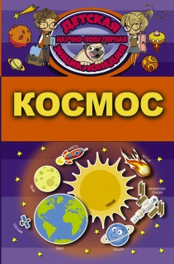
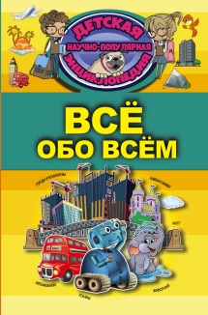
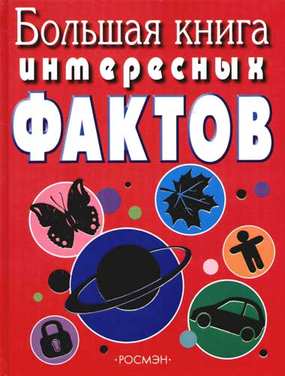
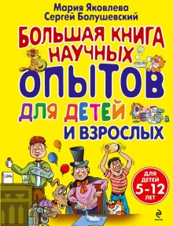
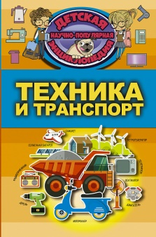
Научно-популярные издания –
основной фундамент популяризации
научно-технических знаний

Наиболее подходящим фундаментальным средством популяризации научных и технических знаний должны быть, конечно же, научно-популярные издания. Знания об имеющихся в фонде библиотеки таких изданий каждым библиотекарем должны быть исчерпывающими, чтобы умело определять, какие из них подойдут широкому кругу пользователей, а что отдельным группам или лицам.
Научно-популярные издания:
- расскажут юным пользователям об основах и достижениях науки и техники;
- сформируют научное мировоззрение и расширят научно-познавательный кругозор;
- приобщат к научным знаниям;
- воспитают восприимчивость, понимание сути науки и научно-технического прогресса;
- духовно обогатят любого читателя;
- пробудят в нём дальнейший познавательный интерес;
- посодействуют развитию его технико-творческой деятельности;
- послужат стимулом для прочтения журнальных и газетных статей или заметок, а также для прослушивания сообщений по радио или просмотра телепередач.
Для учащихся школ научно-популярная книга также может представлять специальный интерес в качестве дополнительного обучающего материала к обязательным учебникам и служить расширению школьных программных знаний.
Наряду с научно-популярными изданиями особая роль принадлежит периодическим изданиям. В стране издаётся множество научно-популярных журналов. Широко известны такие, как «Наука и жизнь», «Техника молодежи», «Радио», «Юный эрудит» и др.
На развитие интереса детей к науке и технике серьезное влияние оказывают также средства массовой информации – это научно-популярные кинофильмы, телевизионные передачи о достижениях науки и техники, например, в изучении космического пространства, о проникновении новейшей электронно-вычислительной техники во все сферы человеческой деятельности и др. Поток такой информации с каждым годом возрастает.

Выявить конкретные читательские потребности в научно-технических знаниях, конечно же, нужно путем опросов.

Опрос по выявлению интереса учащихся к занятиям
техническим творчеством

1. «Сколько тебе лет?» (подчеркните)
- от 5 до 7 лет;
- от 8 до 9 лет;
- от 10 до 13 лет;
- от 14 до 17 лет.
2. «Посещаешь ли ты сейчас какие-нибудь объединения дополнительного образования?» (подчеркните)
- да;
- нет.
3. «Владеешь ли ты основами работы на компьютере?» (подчеркните)
- да;
- нет;
- затрудняюсь ответить.
4. «Хочешь ли ты заниматься техническим творчеством?» (подчеркните)
- да;
- нет;
- затрудняюсь ответить.
5. «Какие из перечисленных ниже видов технического творчества ты выбрал(а) бы для освоения?» (подчеркните)
- начальное техническое моделирование и конструирование с помощью компьютерных программ;
- компьютерное обучение;
- другое (дополните) ________________________________
_______________________________________________________
6. «Что тебя привлекает в занятиях техническим творчеством?» (подчеркните)
- возможность заниматься любимым делом;
- возможность узнать что-то новое, интересное;
- возможность подготовиться к выбору профессии;
- надежда на то, что занятия техническим творчеством помогут преодолеть трудности в учебе;
- возможность провести свободное время с пользой;
- другое (дополните) ______________________________
________________________________________________

Опрос по улучшению учебного процесса
по школьным предметам

1. «Назовите, пожалуйста, школьные предметы, которые Вам интересны?» _________________________________________
__________________________________________________
__________________________________________________
__________________________________________________

2. «Чем именно Вам интересны эти предметы?» (подчеркните)
- интересное содержание;
- имеет большое практическое значение в жизни;
- побуждает к самостоятельному поиску;
- необходим для поступления в ВУЗ;
- пригодится для выбранной профессии;
- другие причины (укажите какие)____________________________
__________________________________________________
__________________________________________________
__________________________________________________
3. «Назовите, пожалуйста, школьные предметы, которые Вам не интересны?» ________________________________________
__________________________________________________
__________________________________________________
__________________________________________________
4. «Чем именно Вам не интересны эти предметы?» (подчеркните)
- неинтересное содержание;
- не имеет большого практического значения в жизни;
- не побуждает к самостоятельному поиску;
- не нужен для поступления в ВУЗ;
- не пригодится для выбранной профессии;
- другие причины (укажите какие)____________________________
__________________________________________________
__________________________________________________
Анкета «Изучение учебных интересов школьника»

1. «Какой учебный предмет Вам кажется наиболее трудным? Назовите его и, если можете, объясните, в чем заключаются трудности?» __________________________________________
_______________________________________________________
_______________________________________________________
2. «Какой учебный предмет Вам наиболее интересен? Назовите его и укажите, что Вас больше всего интересует в этом учебном предмете?» _____________________________________
______________________________________________________________________________________________________________
3. «Какой из учебных предметов Вы считаете наиболее полезным для своей будущей жизни после окончания школы? Укажите, в чем его польза?»______________________________
______________________________________________________________________________________________________________
4. «Какие учебные предметы, по - Вашему мнению, можно было бы не изучать и почему?» ___________________________
______________________________________________________________________________________________________________
5. «Какие учебные предметы, по Вашему мнению, нужно было бы включить в обучение и почему?» __________________
______________________________________________________________________________________________________________

Анкета «Познавательные интересы учащихся»

1. «Какие учебные предметы Вам нравятся?»
- очень интересные _________________________________
- интересные ______________________________________
- совсем не интересные _____________________________
2. «Почему этот (эти) предмет тебе интересен?» (подчеркните)
- приобретением новых знаний;
- получением хороших оценок;
- процессом работы на уроке;
- привлекает актуальностью;
- пригодится в жизни для будущей профессии;
- другое (дополните) ________________________________
_________________________________________________
3. «Если Вам нравится учиться, как проявляется этот интерес?» (подчеркните)
- активно работаю на уроке;
- читаю дополнительную литературу из библиотеки;
- занимаюсь в предметном кружке;
- стремлюсь придумать что-либо новое или усовершенствовать;
- другое (дополните)________________________________________
___________________________________________________________
4. «Сколько времени Вы тратите на то, чтобы заниматься тем, что Вас интересует?» (подчеркните)
- занимаюсь выбранным предметом только на уроке;
- самостоятельно занимаюсь дома;
- углубляю свои знания на занятиях кружка в школе и вне школы;
- другое (дополните) ________________________________
_________________________________________________
5. «Как Вы поступите, если задано сложное задание, связанное с предметом Вашего интереса?» (подчеркните)
- постараюсь выполнить сам;
- попрошу помощи у одноклассников;
- обращусь за дополнительной литературой в библиотеку;
- другое (дополните) ________________________________
_________________________________________________
6. «Что Вас привлекает в предмете, который Вам интересен?» (подчеркните)
- меня интересуют новые факты, занимательные явления, о которых я могу узнать от других;
- мне нравится разбираться в том, что и как происходит;
- мне интересно доходить до сути событий и явлений, выяснить, почему они происходят;
- мне интересно, используя свои знания, придумывать, конструировать новое;
- другое (дополните) ________________________________
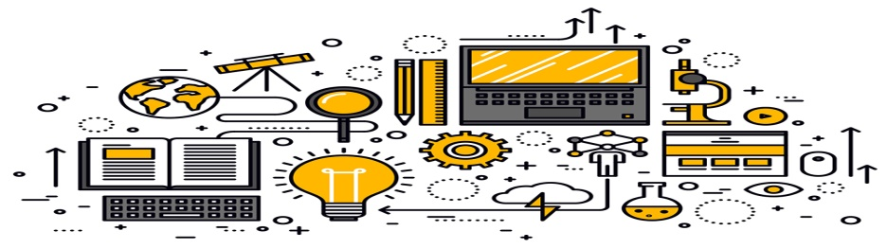

Опыт библиотек в популяризации научно-технических знаний: практика, идеи, проекты

В библиотеках можно оформить книжные выставки под такими названиями:
• «Великие учёные и их открытия»,
• «Гении мировой культуры и науки»,
• «Гордость российской науки»
• «Знакомьтесь: славные имена в науке»,
• «История науки в лицах»,
• «Наука без скуки»
• «Наука – высший разум человечества»,
• «Наука – дорога в будущее»,
• «Наука за страницами школьного учебника»,
• «Наука открывает тайны»,
• «Наука на книжной полке»,
• «Наука России: инновации, технологии, приоритеты»,
• «Необычные факты из жизни выдающихся людей»,
• «О науке не скучно»,
• «О, сколько нам открытий чудных…»,
• «Твори, выдумывай, пробуй»,
• «Учёные современности»,
• «Ужасно интересно всё то, что неизвестно»,
• «Человек и мир науки»,
• «Человек, культура, наука в новом тысячелетии»,
• «Шедевры инженерной мысли».

Провести тематические массовые мероприятия:

• Академический ликбез «Выдающиеся учёные планеты»;
• Акции информационные: «Что несёт человечеству наука?», «Если люди читают, они мыслят» (ко Дню всемирной науки), «Погружайся в науку вместе с нами»;
• Астрономический вечер «Их имена в небе»;
• Беседа–диалог «День науки и творчества»;
• Брейн–ринг «Хочу всё знать»
• Вечер вопросов и ответов «Каждый читатель желает знать?»;
• Вечер занимательной науки «Науки разные нужны»;
• Виртуальное путешествие «Путешествие по стране Наука»;
• Диспуты: «Молодёжь. Наука. Профессиональное развитие», «Молодые в науке: мифы и реалии»;
• День информации «Лишних знаний не бывает»;
• День науки «Наука – это жизнь»;
• Занимательный урок «Мир науки и техники»;
• Игра–кроссворд «Занимательная физика»;
• Интеллектуальный блиц - турнир «Без каких изобретений невозможна современная жизнь?»;
• Интеллектуальные квизы: «Во всех науках мы сильны», «День Незнаек и Почемучек», «От Земли до Луны, всё ребята знать должны», «Что я знаю о науке»;
• Интеллектуальные марафоны: «Люди, посвятившие себя науке», «Изобретения, которые потрясли мир», «Достижения современной науки в повседневной жизни человека»;
• Информационные часы: «Будущее техники и науки за молодёжью», «Знакомься со славными именами», «М. В. Ломоносов – гений мировой науки», «Научные достижения в жизни человека», «От хобби к научным знаниям», «Российская наука: вчера, сегодня, завтра», «Ходят слухи, что наука утомительная штука», «Человек и космос»;
• Квест «Алиса в стране наук»;
• Книжный параграф «Роль науки в современном обществе»;
• конкурс «Книга научная – значит нескучная»;
• Конкурс рисунков «Мир науки глазами детей»;
• Конкурс эрудитов «Копилка знаний»;
• Конкурсно–игровая программа «По секрету всему свету» (ко Дню детских открытий – 17 января);
• Круглые столы: «Интернет, как двигатель научной мысли», «Интеллектуальная молодёжь: как найти свой путь в науке»;
• Литературно-историческое путешествие «Выдающиеся личности в науке»;
• Литературно–познавательный час «Для вас, интеллектуалы»;
• Медиопрезентации: «Мир научных открытий», «Наука без границ» (учёные юбиляры);
• Мозговой штурм «Наука вокруг нас»;
• Неделя «Науки и техники для детей и юношества»;
• Познавательный час «Взгляд на мир через науку»;
• Тематический час «Наука в нашей жизни»»
• Урок мужества «Родина крылья дала» (ко Дню космонавтики);
• Урок информации «Самые известные изобретения человечества»;
• Урок познания «Изобретатели, которые потрясли мир»;
• Уроки–путешествия: «Великие географические открытия», «Десять открытий, которые потрясли мир»;
• Час интересных сообщений «Великие земляки».
Подготовить и выпустить серии буклетов: «Личности в науке», «Науки разные нужны».
Творчество – это специфичная для человека деятельность, отличающаяся неповторимостью, оригинальностью и уникальностью. Научно-техническое творчество - это основа инновационной деятельности. Поэтому научно-техническое творчество детей и подростков является важнейшей составляющей профессионального образования. Для детей и подростков можно организовать следующие технические творческие объединения:
- «ДеТвоРа» (Детство. Творчество. Развитие.) Объединение занимается популяризацией научно-технического творчества, повышением престижа инженерных профессий, стимулированием интереса детей и подростков к сфере инноваций и высоких технологий.
- Экспериментариум ”Научная среда”. В нем проводятся мастер-классы по техническому творчеству и научно-познавательные практикумы.
- Лекторий «Наука без назидания и скуки» готовит и проводит лекции на научные и технические темы.
- Лестница научных знаний «Путешествие в мир науки». Каждый из участников этой «лестницы» должен пройти весь путь от первой до последней ступеньки, выполняя специально разработанные по каждой теме задания и принимая участие в мероприятиях, организованных библиотекой. На заключительном занятии дети представляют своё исследование, проект или творческую работу.
Весь комплекс знаний может состоять из 6-9 знаний, взятых из Библиотечно-библиографической классификации.
- Интеллект-центр «Лаборатория Знаек». Чтобы определить круг тем в центре с детьми неплохо бы сначала провести «День познавательной книги» (своеобразный мозговой штурм). Разделить детей на несколько команд и задать им темы, например, космос, День российской науки (по датам календаря, например). Дети в ходе мероприятия должны будут на листках бумаги поделиться своими предложениями, они также могут «заходить» в другую группу и предлагать свою идею. В заключение остается только выбрать самые удачные предложения и составить программу познавательно-творческих встреч.
Объединения научно-технического творчества могут носить и другие названия, например, «Умелые руки», «Мастерилка», «Самоделкин», «Добрых рук мастерство» и др.
Можно также организовать и провести Фестиваль «Город ТехноТворчества», программа которого будет состоять из нескольких мероприятий:
• интеллектуально-творческого соревнования;
• мастер-класса по созданию различных технических объектов;
• выставки научно-технического творчества детей;
• ночного сбора юных инженеров;
• изобретариума;
• демонстрации научно-популярных фильмов и др.
Интересным может быть «День технического творчества», целью которого должна стать популяризация технического творчества, выявления и поддержки талантливых детей. В рамках этого дня возможно проведение следующих мероприятий:
- Мастер – класс «Новогодние творенья»;
- Показ новой коллекции моделей из обоев «Традиция и современность»;
- Мастер – класс «Динамические игрушки»;
- Конкурс рисунков «Техномобиль XXI века для юного человека»;

- Классные часы «Великие изобретатели».
Список сценариев массовых мероприятий
по научно-техническому просвещению

Акулич, В. Создатель повелителей неба Павел Сухой: [Информационный час] / В. Акулич // Знаменитым землякам посвящается. – Мн.: Красико-Принт, 2012. – С.71 – 80. – (серия «Библиотека предлагает»)
Барчева, Т. Ф. Ядерный щит державы: [Беседа о биографиях и открытиях] / Т. Ф. Барчева // Читаем, учимся, играем. – 2019. – №1 – С. 77 – 81.
Бударина, В. В. Зажглась звезда на небе: [Занятие о российских ученых-химиках] / В. В. Бударина // Читаем, учимся, играем. – 2006. – №12 – С. 81 – 85.
Быкова, Е. С. Изобретатели – искатели: [Командная игра о великих открытиях и гениальных авторах для 8-9 кл.] / Е. С. Быкова // Читаем, учимся, играем. – 2019. – №2 – С. 77 – 80.
Быкова, Е. С. Триумф научной мысли: [Интеллектуальная игра о великих открытиях, внесших немалый вклад в мировую науку] / Е. С. Быкова // Читаем, учимся, играем. – 2018. – №11 – С. 58 – 61.
В соответствии с завещанием: [Материалы для подготовки сообщения к 170-летию со дня рождения А. Б. Нобеля, шведского химика, инженера, изобретателя, предпринимателя и филантропа] // Читаем, учимся, играем. – 2003. – №8 – С. 46 – 59.
Глушкова, Ю. В. Первым делом первым делом самолёты..:[Беседа-игра для 5–7 кл.] / Ю. В. Глушкова // Игровая библиотека. – 2016. – №4 – С. 58 – 75.
Гусева, Г. Д. Великие химики и их открытия: [Игра-викторина для старшеклассников] / Г. Д. Гусева // Читаем, учимся, играем. – 2006. – №1 – С. 64 – 68.
Деева, О. М. Первая железная дорога в России: [Историко-литературная конференция для 6–9 кл.] / О. М. Деева // Читаем, учимся, играем. – 2010. – №4 – С. 70– 75.
Дьячкова, С. А. Поиграем в компьютер: [Сценарий КВН по информатике] / С. А. Дьячкова // Читаем, учимся, играем. – 2005. – №4 – С. 62– 65.
Жогова, Е. Н. Высокая честь магистрали беречь: [Рассказ об истории железных дорог] / Е. Н. Жогова // Читаем, учимся, играем. – 2016. – №6 – С. 74 – 77.
Жогова, Е. Н. Необыкновенное путешествие Королевича Алюминия: [Увлекательная сказка-пьеса для 5-7 кл.] / Е. Н. Жогова // Читаем, учимся, играем. – 2015. – №12 – С. 84 – 87.
Зайкова, Г. А. Бициклет, костотряс или просто велосипед: [Сценарий об изобретении велосипедов] / Г. А. Зайкова // Читаем, учимся, играем. – 2003. – №2 – С. 78 – 81.
Захаркин, М. С. Удивляйтесь, ищите, дерзайте: [Сценарий вечера об Альберте Эйнштейне для 7-11 кл.] / М. С. Захаркин // Игровая библиотека. – 2013. – №10 – С. 42 – 52.
Каркачева, Н. А. А ты знаешь, кто изобрел акваланг?: [Развлекательно-познавательная игра среди учащихся 8-11 кл.] / Н. А. Каркачева // Читаем, учимся, играем. – 2008. – №5 – С. 73 – 82.
Костенко, Н. В. Не счесть числа его талантам: [Сценарий о жизни М. В. Ломоносова и его открытиях для 5-9 кл.] / Н. А. Каркачева // Читаем, учимся, играем. – 2018. – №8 – С. 52 – 56.
Лекомцев, Д. Г. Технологии настоящего и будущего: [Викторина по физике для старшеклассников.] / Д. Г. Лекомцев, С. А. Лекомцева. – Читаем, учимся, играем. – 2009. – №1 – С. 29 – 31.
Лекомцева, С. А. Позвони, мне позвони!: [Устный журнал с игровой программой о телефоне для 7-9 кл.] / С. А. Лекомцев // Игровая библиотека. – 2011. – №5 – С. 64 – 79.
Мальцева, О. В. Альфред Нобель: Гений и злодей: [Рассказ о шведском химике-экспериментаторе и бизнесмене для 7-11 кл.] / О. В. Мальцева // Читаем, учимся, играем. – 2016. – №10 – С. 92 – 94.
Мальцева, О. В. Посев научный взойдет для жатвы народной: [Мероприятие о химике Д. И. Менделееве для 5-11 кл.] / О. В. Мальцева // Читаем, учимся, играем. – 2011. – №11 – С. 79 – 81.
Морелева, В. А. Этюды об ученых: [Увлекательные рассказы о выдающихся деятелях науки] / В. А. Морелова // Читаем, учимся, играем. 2004. – №11 – С. 58 – 64.
Осипова, А. И. Примеры славных дел: [Мероприятие к 290-летию со дня рождения М. В. Ломоносова для 5-7 кл.] / А. И. Осипова // Читаем, учимся, играем. – 2001. – №4 – С. 4 –14.
Остапчук, Т. Н. Автомобили буквально все заполонили: [Интеллектуально-познавательная игра для 7-8 кл.] / Т. Н. Остапчук // Читаем, учимся, играем. – 2008. – №3 – С. 88 – 90.
Пешкун, Л. Г. Науки разные нужны: [Игра для 8-9 классов, посвященная Неделе науки и техники для 8-9 кл.] / Л. Г. Пекшун // Кл. рук-ль. – 2004. – №3 – С. 100 – 103.
Пешкун, Л. Г. Автомобиль – друг или враг?: [Информационно-экологическая игра для 8-11 кл.] / Л. Г. Пешкун // Читаем, учимся, играем. – 2015. – №2 – С. 81– 85.
Просекова, О. А. В прямом эфире: [Сценарий об изобретении А. С. Поповым радио для 6-9 кл.] / О. А. Просекова // Читаем, учимся, играем. – 2017. – №7 – С. 75 – 77.
Просекова, О. А. Если знаешь – отвечай, а не знаешь - слушай: [Сценарий об изобретении А. С. Поповым радио для 6-9 кл.] / О. А. Просекова // Читаем, учимся, играем. – 2018. – №7 – С. 61 – 63.
Просекова, О. А. На пути больших открытий: [Вечер, посвященный истории воздухоплавания для уч-ся 9-11 кл.] / О. А. Просекова // Читаем, учимся, играем. – 2008. – №1 – С. 38 – 42.
Разувалова, Г. П. Твой друг автомобиль: [Конкурс школьников для 4-5 кл.] / Г. П. Разувалова // Читаем, учимся, играем. – 2000. – №3 – С. 102 – 108.
Резванцева, Л. В. Небо – наш родимый дом: [Вечер, посвященный истории воздухоплавания для уч-ся 9-11 кл.] / Л. В. Резванцева // Читаем, учимся, играем. – 2008. – №1 – С. 38 – 42.
Ремез, С. Ф. Интернет: скорее друг ли скорее враг?: [ко Дню интернета в России] / С. Ф. Ремез, Н. А. Мищенко // Кл. рук-ль. – 2016. – №5 – С.113 –119.
Россинская, С. В. Во имя науки: [Устный журнал, повествующий о жизни Джордано Бруно для 7-9 кл.] / С. В. Россинская // Читаем, учимся, играем. – 2010. – №5 – С. 23 – 29.
Рязанцева, Л. Г. Он подарил нам свет: [к 155-летию со дня рождения изобретателя электрических ламп А. П. Лодыгина.] / Л. М. Рязанцева // Читаем, учимся, играем. – 2002. – №4 – С. 110 –123.
Суркова, Н. С. Выше только облака: [Сценарий об Останкинской телебашне для 5-7 кл.] / Н. С. Суркова // Читаем, учимся, играем. – 2017. – №9 – С. 64 – 66.
Телеш, Е. Г. Главный механикус России: [Месячник науки и техники И. П. Кулибина] / Е. Г. Телеш // Игровая библиотека. – 2016. – №7 – С. 4 – 19.
Теплякова, Э. Электроэнергия – полезная вещь: [Игровая программа] / Э. Теплякова // Чем развлечь гостей. – 2018. – №8 – С. 34 – 38.
Ульянов, В. Такси-шоу: [Конкурсная программа] / В. Ульянов // Чем развлечь гостей. – 2008. – №7 – С. 40 – 42.
Хакурате, А. Самовар в упряжке ходит: [Театрализованная игра о создании паровоза и о Санкт-Петербургской железной дороге] / А. Хакурате, И. Ершова // Читаем, учимся, играем. – 2002. – №7 – С. 63 – 70.
Хакурате, А. Д. Это еду я бегом, это я бегу верхом: [Сценарий урока о велосипедах] / А. Д. Хакурате // Читаем, учимся, играем. – 2003. – №2 – С. 75 – 77.
Чернышова, Н. День наук: [Тематический день в школе] / Н. Чернышова // Чем развлечь гостей. – 2013. – №11 – С. 30 – 34.
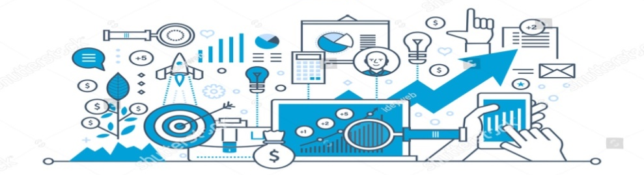
Шкодских С. А По следам великих открытий: [Технический аукцион для учащихся 7-9 классов] / С. А. Шкодских // Читаем, учимся, играем. – 2009. – №12 – С. 57 – 61.

Календарь знаменательных и календарных дат
по научно-техническому просвещению на 2020 год
Январь
4 | День Ньютона
4-10 | Неделя науки и техники для детей и юношества
15 | 170 лет со дня рождения русского математика С. В. Ковалевской
17 | День детских изобретений или День детей-изобретателей
20 | 85 лет со дня рождения русского физика Е. П. Велихова
21 | День инженерных войск (установлен Указом Президента РФ от 18.09.1996 г.)
22 | 245 лет со дня рождения французского физика, математика, химика А. М. Ампера
25 | В этот день в 1701 году учреждена Школа математических и навигационных наук по указу Петра I для подготовки будущих артиллеристов, инженеров и моряков армии и флота
 | Февраль
8 | День Российской науки  295 лет со дня основания Российской Академии наук (1724 г.)
13 | Всемирный день радио
14 | День компьютерщика и программиста
 | Март
3 | Международный день детского телевидения и радиовещания
19 | 120 лет со дня рождения французского физика Ф. Жолио - Кюри
21 | 195 лет со дня рождения русского изобретателя А. Ф. Можайского
27 | 175 лет со дня рождения немецкого физика В. К. Ренгена
 | Апрель
12 | День космонавтики
21 | 285 лет со дня рождения русского изобретателя И. П. Кулибина
26 | Международный день интеллектуальной собственности
 | Май
2 | 185 лет со дня рождения немецкого инженера-оружейника В. Маузера
2 | Международный день астрономии
7 | День радио
17 | Всемирный день электросвязи и информационного сообщества
31 | День химика
 | Июнь
11 | 110 лет со дня рождения океанографа, изобретателя акваланга Жак Ив Кусто
27 | День изобретателя и рационализатора (последняя суббота июня)
 | Июль
1 | Всемирный день архитектуры
19 | День фотографии
 | Август
2 | День железнодорожника
5 | 115 лет со дня рождения авиаконструктора А. И. Микояна
5 | Международный день светофора
9 | День строителя
 | Сентябрь
1 | День знаний
1 | 145 лет со дня рождения русского энергетика, гидротехника И. Г. Александрова
1 | 130 лет со дня рождения русского механика Е. А. Чудакова
5 | 100 лет со дня рождения русского химика-органика О. А. Реутова
11 | 120 лет со дня рождения русского авиаконструктора С. А. Лавочкина
12 | Запущена «Луна-2» - первый в мире космический корабль, который достиг Луны
26 | День машиностроителя
 | Октябрь
4 | День военно-космических сил
4-10 | Всемирная неделя космоса
5 | Всемирный день архитектора
23 | 145 лет со дня рождения американского физика и химика Гилберта Ньютона Льюиса
28 | 65 лет со дня рождения Билла Гейтса, создателя компании Microsoft
29 | 140 лет со дня рождения русского физика А. Ф. Иоффе
31 | День автомобилиста
 | Ноябрь
10 | Всемирный день науки за мир и развитие
12 | 220 лет со дня рождения русского инженера И. А. Амосова
21 | Всемирный день телевидения
21 | 325 лет со дня рождения французского писателя, философа, просветителя Вольтера
26 | Всемирный день информации
 | Декабрь
4 | День информатики
10 | День Нобеля
20 | День энергетика


Электронные источники
в помощь научно-техническому просвещению

--- Володькина, Т. А. Техническое творчество сегодня – вдохновение для успеха в профессии завтра / Т. А. Володькина, В. Е. Казарин // Молодой ученый. – 2015. - №12.2. – С. 14-16. – Режим доступа: https://moluch.ru/archive/92/20329/

--- За научными знаниями – в библиотеку: Популяризация научно-популярной литературы в публичной библиотеке [Электронный ресурс] – Режим доступа: https://pandia.ru/text/80/282/66866.php

--- Итоги. Всероссийская творческая мастерская «Приобщение детей и подростков к миру научных знаний» в детской библиотеке [Электронный ресурс] – Режим доступа: http://www.aodb.ru/parents/librarians/development/index.php?SECTION_ID=408&ELEMENT _ID=7833

--- Основные принципы популяризации научных знаний [Электронный ресурс] – Режим доступа: https://scorcher.ru/art/science/popularization/popularization3.php

--- Продвижение научно-популярной литературы в библиотеке: (методическая консультация в рамках Недели детской и юношеской книги, март 2017 г.) [Электронный ресурс] – Режим доступа: http://www.tagillib.ru/for_profi/metodicheskie-meropriyatiya.php

676850, Амурская область, г. Белогорск,
Ул. Малиновского, 18
Телефон: +7(41641) 2-72-00
E-mail: bibliobelogorsk@yandex.ru
Сайт: http://bibliobel.ru/

